# Vue学习笔记

1. vue概念及模型
2. 概念：前端三大框架之一，数据绑定
3. 模型：mvc，mvp，mvvm
4. Vue-cli初始化

1.全局初始化命令：npm install -g @vue/cli

1. 项目初始化

Vue create 项目名

1. 目录结构介绍

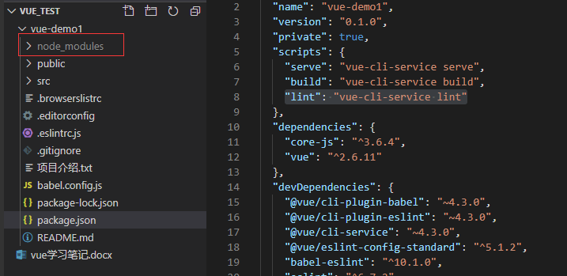

Node_modules 第三方依赖插件

Webpack：构建使用

Public：公共部分，图片之类存放

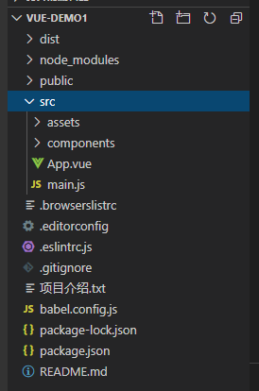

Src：main.js是整个工程的入口 app.vue是所有组件的汇集点

Components:存放所有组件

Assets：存放静态资源

.browserslistrc：浏览器版本监控

Babel：版本的语法控制

详细介绍：

Main.js：

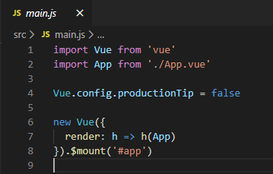

Vue.config.productionTip = false：阻止启动生产消息

new Vue({

render: h => h(App)

}).$mount('#app')

$mount:手动挂载

Render:创建一个元素，返回后挂载到app

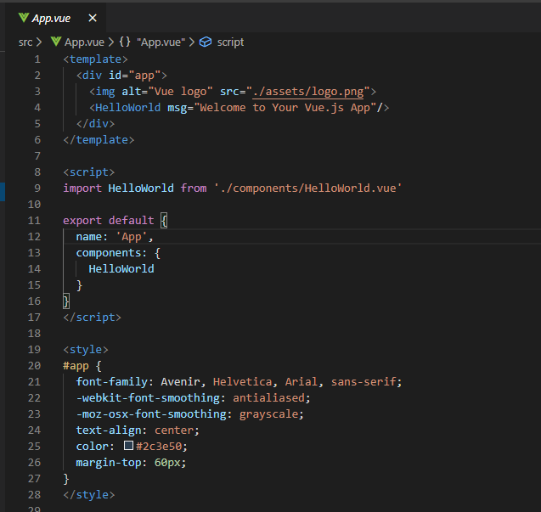

App.vue：本质是一个js，是在描述一个组件

<template>标签内唯一的一个入口

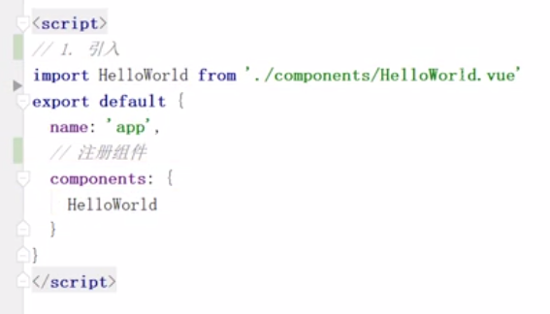

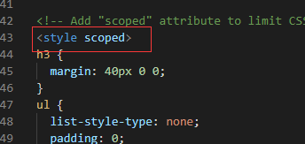

Scoped：样式仅仅作用于当前主键